# Занятие 1 Автоматизация изолированного звука К

## Целеполагание:

* Автоматизировать изолированный звук К;
* Развивать фонематическое восприятие через игру «Светофор» и «Раздели-ка!»;
* Развивать мелкую моторику через упражнения с массажным мячом;
* Развивать зрительное восприятие через игру «Закрой чужую букву» (профилактика оптической дисграфии);
* Развивать подвижность и точность артикуляционных движений через артикуляционную гимнастику;
* Развивать речевое дыхание через дыхательные упражнения.
* Отработка навыка употребления слов в родительном падеже через игру «Чего не стало?»;
* Развивать память через игру «Чего не стало?»

## Оборудование:

Массажные мячики, фишки, круги красного и зеленого цвета, карточки с картинками со звуком К и без звука К в названии.

## Ход занятия:

1. Артикуляционная гимнастика, дыхательные упражнения.
2. 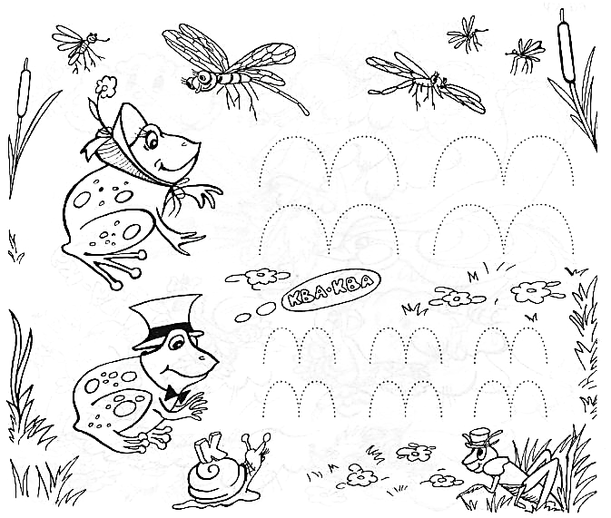Упражнение с массажным мячом, движения соответствуют тексту:

Этот мячик не простой

Весь колючий- вот такой.

Меж ладошками кладем

Им ладошки разотрем.

Вверх и вниз его катаем

Свои ручки развиваем!

Можно мяч катать по кругу,

Перекидывать друг-другу.

Раз, два, три, четыре, пять

И пора нам отдыхать!

1. Повторение правильного положения органов артикуляции при произнесении звука К.
2. Обведи кочки, произнося К, К, К.
3. «Светофор» Послушай звуковой ряд, если услышишь звук К, подними зеленый круг, а для любого другого звука поднимай красный.

К Т П Ш К К Г Д Т

1. «Закрой чужую букву». Посмотри внимательно на ряды букв: назови буквы С, а не правильно написанные буквы закрой фишкой со словами: « Не С!». Посчитай, сколько правильных и не правильных букв ты нашёл.

**К**

**К**

**К**

**К**

**К**

**К**

**К**

**К**

**К**

**К**

**К**

1. Сколько букв К спряталось на этой картинке? Найдешь 10 – хорошо, 20- очень хорошо, больше 20 – отлично! Не забывай называть звук, который эта буква обозначает.

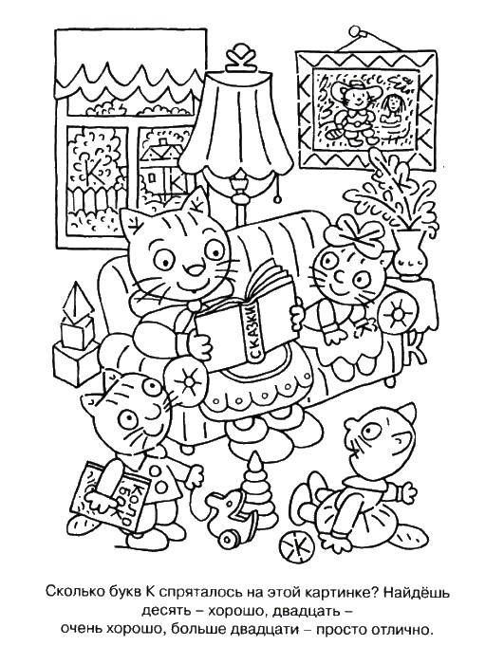

1. «Раздели-ка!» 12-14 картинок нужно разделить на две части: если в названии есть звук К – ребенок кладет картинку справа, если звука К нет, то слева. Картинки называет логопед.
2. «Чего не стало?» Картинки без звука К из задания №7 выкладываются в одну линию.

- Посмотри на картинки, назови их и постарайся запомнить. Когда будешь готов, то закрой глаза, а я одну карточку спрячу. Тебе нужно будет догадаться, чего не стало.

|  |  |  |
| --- | --- | --- |
|  |  |  |
|  |  |  |
|  |  |  |

# Занятие 2 Автоматизация изолированного звука К

## Целеполагание

* Автоматизировать изолированный звук К;
* Развивать подвижность и точность артикуляционных движений через артикуляционную гимнастику;
* Развивать речевое дыхание через дыхательные упражнения;
* Развивать мелкую моторику через упражнения с массажным мячом;
* Развивать графо-моторные навыки через обведение по точкам и упражнение «Путаница»;
* Развивать зрительное восприятие через поиск буквы в зашумленном рисунке (профилактика оптической дисграфии);
* Развивать межполушарную взаимосвязь, используя обе руки в задании «Путаница»;

## Оборудование

Массажные мячи, фломастеры

## Ход занятия

1. Артикуляционная гимнастика, дыхательные упражнения.
2. Упражнение с массажным мячом, движения соответствуют тексту:

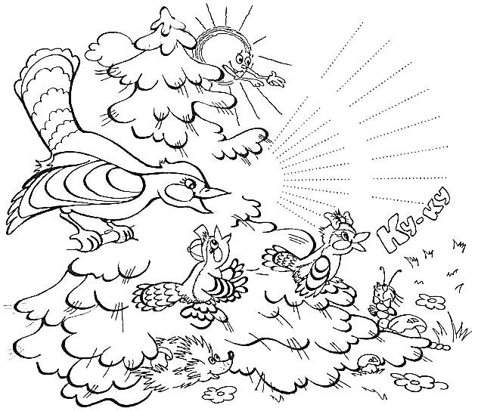Этот мячик не простой

Весь колючий - вот такой.

Меж ладошками кладем

Им ладошки разотрем.

Вверх и вниз его катаем

Свои ручки развиваем!

Можно мяч катать по кругу,

Перекидывать друг-другу.

Раз, два, три, четыре, пять

И пора нам отдыхать!

1. Повторение правильного положения органов артикуляции при произнесении звука К.
2. Обведи линии по точкам, произнося К.
3. **«Путаница».** Найди и обведи все буквы К, правильно называя звук, который они обозначают. Попробуй несколько букв обвести левой (для правшей) и правой (для левшей) рукой.

**К К к К К**

**К К К к К**

**К К К**

**К К К К**

**К К К К К К К**

1. **«Закончи слово».** Логопед читает начало слов, ребенок заканчивает их звуком К.

ЗАМО.. ПЛАТО.. ЦВЕТО.. ЛИСТО.. ПЕТУШО… СТИШО… ПАУ.. СУ… БАРСУ… НОСО…

1. **«Найди и раскрась».** Закрась только те фрагменты, где написана буква К, называй звук, который она обозначает. Что получилось?

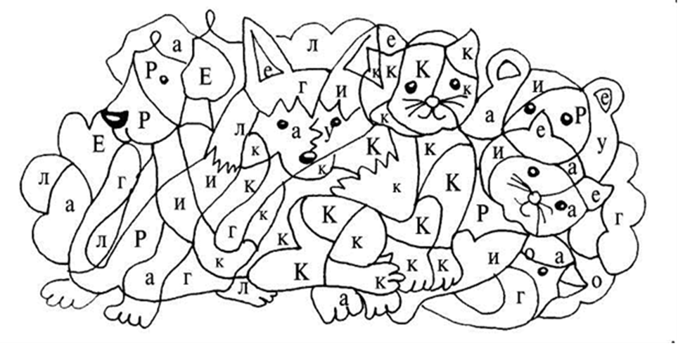

# Занятие 3. Автоматизация звука К в слогах

## Целеполагание

* Автоматизировать звук К в слогах;
* Развивать подвижность и точность артикуляционных движений через артикуляционную гимнастику;
* Развивать речевое дыхание через дыхательные упражнения;
* Развивать фонематическое восприятие через игру «Цепочка слогов»;
* Развивать мелкую моторику через выкладывание дорожек из фишек;
* Развивать межполушарное взаимодействие через игру «Кулак-ладошка»;
* Развивать зрительное внимание через поиск буквы
* Развивать умение правильно подбирать падежные окончания;
* Развивать фонематическое восприятие через поиск ошибки в стихотворениях.

## Оборудование

Фишки, экран

## Ход занятия

1. Артикуляционная гимнастика, дыхательные упражнения.
2. «Кулак – ладошка» Движения соответствуют тексту:

Один кулак - одна ладошка,

И поменяй их быстро, крошка.

Теперь ладошка и кулак

И все быстрее делай так.

1. 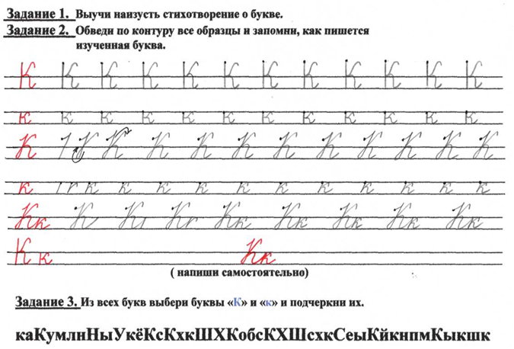Из всех букв выбери буквы «К» и «к» и закрой их фишками или зачеркни. Не забудь правильно произнести звук К.
2. Укрась дорожки змеек фишками. Повтори, какие слоги получились? Следи за правильным произношением звука К.

**А**

**О**

К

**Ы**

**У**

**Э**

1. Послушай цепочки слогов и повтори их в том же порядке:

КА-КО-КЫ

КЫ-КЭ-КА

КО-КУ-КЫ

КУ-КА-КЭ

1. Закончи слово нужным слогом:

Вот бан…(ка)

Нет бан….(ки) (*закрыть картинку экраном*)

Вижу бан… (ку) (*открыть картинку*)

Вот соба… (ка)

Нет соба…(ки)

Вижу соба…(ку)

Вот сум…( ка)

Нет сум …(ки)

Вижу сум …(ку)

1. Произнеси столько раз слог КО, сколько услышишь хлопков.
2. Послушай стишки, найди и исправь ошибки.